- ОТЧЕТ ПО ПРОЕКТУ:
Тема: Консольный RAG-помощник для подготовки к ОГЭ по информатике
Актуальность: Каждого 9-ти классика ждёт ОГЭ и довольно многие ученики будут выбирать дополнительные экзамены, и очень часто это информатика, вот тут и поможет моё консольное приложение. Оно помогает разобраться в заданиях, в которых важен поиск информации, там где обычный ctrl + f уже не спасает, а ручной поиск этой информации займёт гораздо больше, чем 2 часа 55 минут (время ОГЭ по информатике). Моё консольное приложение использует RAG для автоматизации этого процесса и поиска нужной информации.
Цель: Разработать консольное приложение, которое по текстовому запросу находит нужный фрагмент в произведениях А. П. Чехова (автора можно легко изменить, нужно просто закинуть другие произведения в папку) и формирует краткий ответ, опираясь строго на текст (без галлюцинаций).

Архитектура системы и технологический стек (диаграмма):
Технологический стек:
Язык:
Python 3.12
Библиотеки:
sentence-transformers (векторизация), chromadb (векторная БД), ollama (взаимодействие с LLM)
Модели:
Для эмбенддингов: intfloat/multilingual-e5-small
Для генерации ответа: qwen 2.5:7b

Среда:
Vs code, github, git
Схема работы:
Ingestion (Парсинг): Скрипт ingest.py читает .txt файлы, очищает их от мусора и нарезает на фрагменты (чанки) по 1500 символов.
Embedding (Векторизация): Скрипт embed.py превращает тексты чанков в векторы (числа) и сохраняет их в базу данных ChromaDB. Также создается JSON-файл для текстового поиска.
Generation (Генерация): Скрипт generate.py отправляет найденный контекст и вопрос пользователя в локальную нейросеть, которая формирует ответ.

Распределение работ и индивидуальный вклад:

Всё делал я
- Основные технические моменты:
- Стратегия разбиения (Чанкинг): Тексты пьес разбиваются по абзацам. Также реализована очистка от частых театральных ремарок (например, «Пауза»), которые засоряют векторный поиск.
- Гибридный поиск: Векторный поиск (через ChromaDB) отлично находит тексты по общему смыслу, но может промахнуться с точными именами (например, «Родэ»). Поэтому реализован второй уровень — поиск по точному совпадению в JSON-файле. Это гарантирует то, что если в вопросе есть фамилия персонажа, система найдет нужный список действующих лиц и выберет нужный.
- Выбор модели: Выбрана локальная модель qwen2.5:7b через Ollama. Это обеспечивает полную автономность (не нужен интернет или API-ключи) и конфиденциальность.

5. Демонстрация и тестирование:
- Вопрос: Какое звание у персонажа Родэ? Ожидаемый ответ: подпоручик. Реальный ответ: подпоручик.
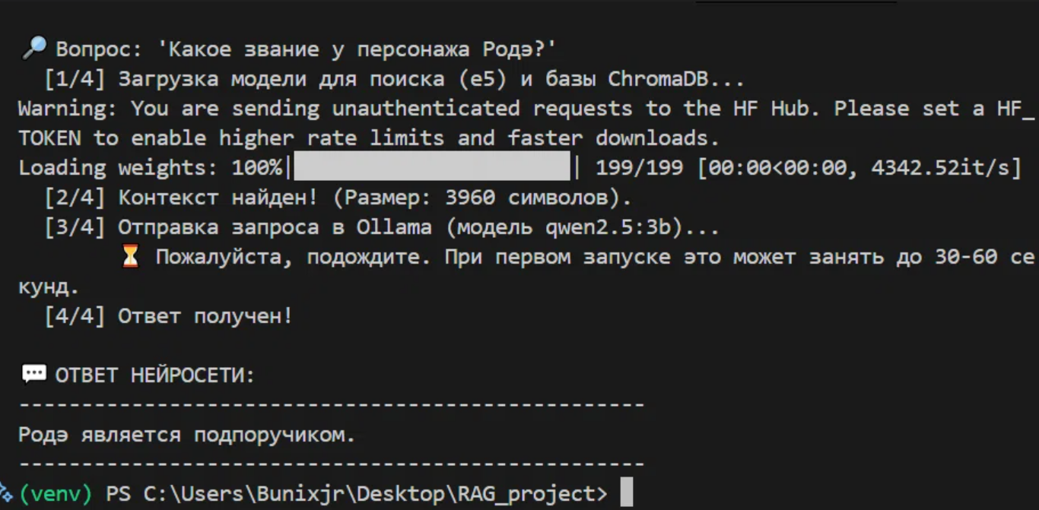
- Вопрос: Женат ли Родэ? Ожидаемый ответ: нет информации в предоставленных произведениях. Реальный ответ: нет информации в предоставленных произведениях.
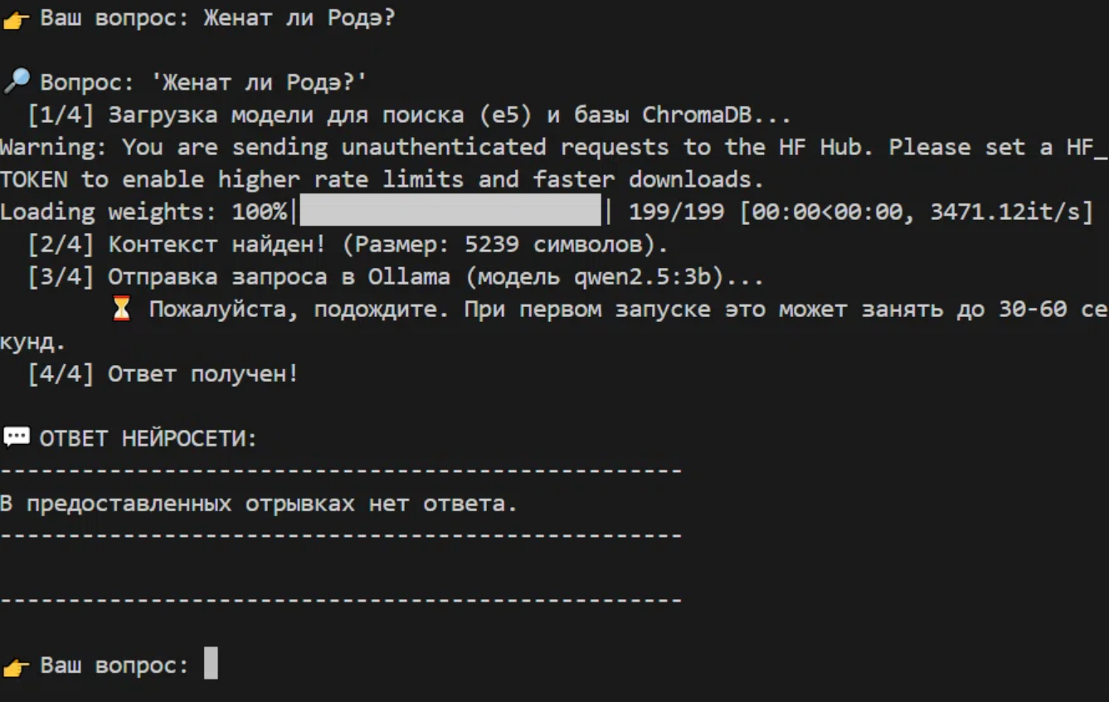
В новой модели на втором скриншоте добавлена функция повторного запроса
- Проблемы и решение:
- Ошибка чтения русских слов, решение: Выполнена команда try/except, которая пробует прочитать файл в utf-8, а при ошибке переключается на windows-1251.
- Векторный поиск не находил точную фамилию персонажа, решение: использование гибридного поиска через json.

- Модель qwen 2.5:3b галлюцинировала (выдумывала звание «подполковник») решение: Перешли на более умную модель qwen2.5:7b

7. Инструкция по использованию Git:
git init — инициализация локального репозитория;
git add — добавление файлов в индекс (подготовка к коммиту);
git commit -m "комментарий" — фиксация изменений;
git remote add origin <ссылка> — привязка удаленного репозитория GitHub;
git push — отправка кода на GitHub.

